AVALIAÇÃO – 4º BIMESTRE

NOME: ___________________________________________________________
TURMA: __________________________________________________________
DATA: ___________________________________________________________

1. Cite possíveis soluções para reverter o desperdício de água em sua moradia.

____________________________________________________________________________
____________________________________________________________________________
____________________________________________________________________________

2. Observe o esquema a seguir.

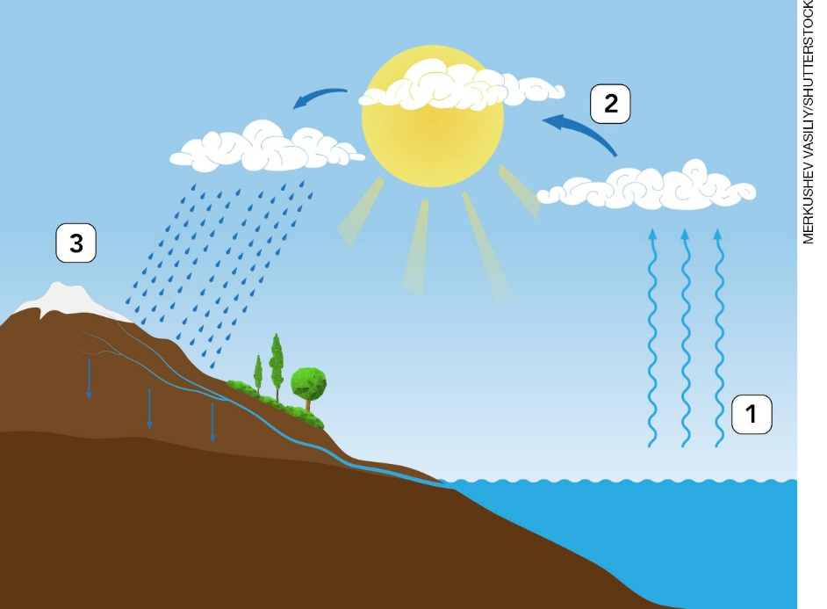

- As mudanças de estado físico da água que ocorrem durante o ciclo hidrológico representadas na imagem são:
- 1. Vaporização; 2. Condensação; 3. Solidificação.
- 1. Condensação; 2. Vaporização; 3. Solidificação.
- 1. Fusão; 2. Solidificação; 3. Condensação.
- 1. Vaporização; 2. Condensação; 3. Fusão.

3. Observe a imagem, leia a legenda e descreva as implicações do ciclo da água na situação apresentada.

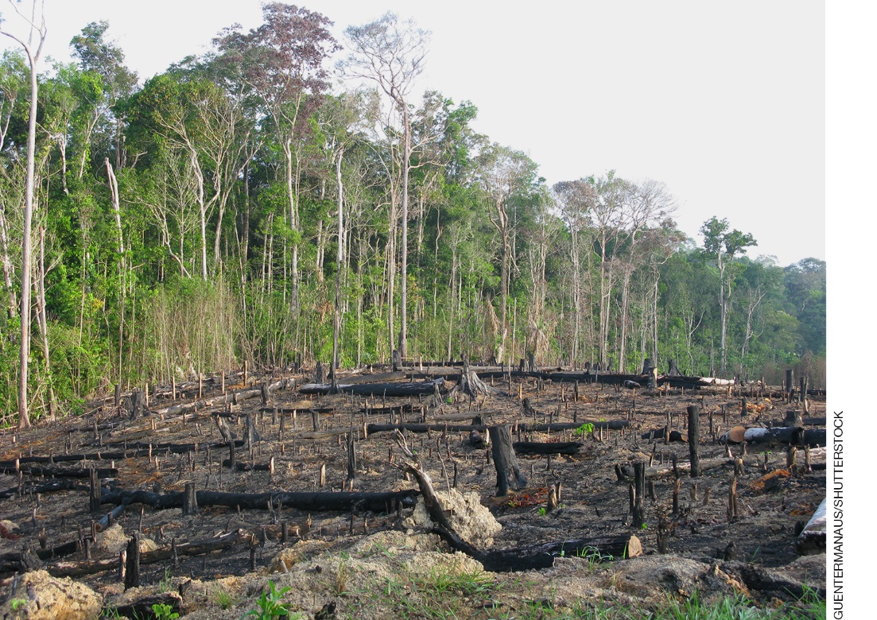
Área de desmatamento na Floresta Amazônica, Brasil.

____________________________________________________________________________
____________________________________________________________________________
____________________________________________________________________________
____________________________________________________________________________
____________________________________________________________________________

4. Marque a alternativa que apresenta corretamente os motivos da importância de preservar as florestas.
a) A preservação das florestas está relacionada ao aproveitamento do vento para arrastar as partículas do solo.
b) A preservação das florestas não está relacionada à conservação dos cursos de água.
c) As florestas ajudam na preservação dos solos e dos cursos de água, garantindo o funcionamento do ciclo da água e a qualidade do ar atmosférico.
d) As florestas ajudam na realização de atividades como a agricultura e a pecuária, garantindo o lucro aos fazendeiros com essas atividades.

5. Forme uma frase sobre a produção de energia elétrica utilizando as palavras do quadro e, depois, faça o que se pede.

hidrelétricas | transformam | águas | energia elétrica

____________________________________________________________________________
____________________________________________________________________________
____________________________________________________________________________

- Escreva um pequeno texto comparando as atividades do dia a dia das pessoas antes e depois da chegada da energia elétrica. Em seu texto, comente como as moradias eram iluminadas, cite aparelhos que funcionam com energia elétrica e como as pessoas faziam suas atividades sem esses aparelhos.

____________________________________________________________________________
____________________________________________________________________________
____________________________________________________________________________
____________________________________________________________________________
____________________________________________________________________________
____________________________________________________________________________
____________________________________________________________________________
____________________________________________________________________________

6. Leia o texto, observe a imagem e responda às questões.
O bonde de Santa Teresa, no Rio de Janeiro, liga o centro da cidade ao bairro de Santa Teresa. Para os moradores do bairro, esse é um meio de transporte; para os turistas, é uma atração da cidade. Cabos elétricos conduzem a eletricidade para a movimentação dos bondes.

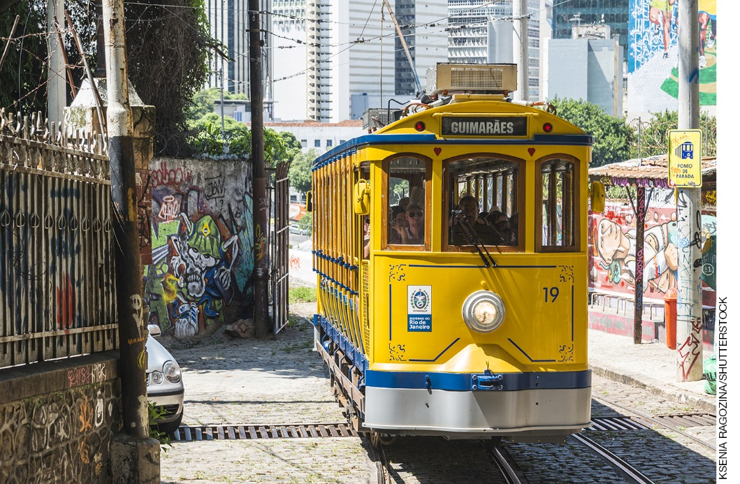

a) A chegada da energia elétrica também trouxe mudanças para os meios de transporte. Como eram os bondes antes da chegada da eletricidade?

____________________________________________________________________________
____________________________________________________________________________
____________________________________________________________________________

b) De acordo com a condução de energia elétrica pelos materiais, explique por que os cabos elétricos são feitos de metal e revestidos de plástico.

____________________________________________________________________________
____________________________________________________________________________
____________________________________________________________________________

7. Um dos primeiros sistemas de abastecimento de água foi construído em 1723, no Largo da Carioca, no município do Rio de Janeiro. Marque a alternativa que apresenta informações corretas sobre esse sistema de abastecimento de água.
- Era chamado de aqueduto e não atendia todos os locais do município. Boa parte da população obtinha água em bicas, fontes e cisternas. A água captada nesses lugares era transportada até as moradias por negros escravizados.
- Era chamado de usina hidrelétrica e não atendia todos os locais do município. Boa parte da população, obtinha água em bicas, fontes e cisternas. A água captada nesses lugares era transportada até as moradias por negros escravizados.
- Era chamado de aqueduto e atendia toda a população do município. Porém, boa parte da população utilizava negros escravizados para transportar a água que era captada em bicas, fontes e cisternas.
- Era chamado de aqueduto e não atendia todos os locais do município. Boa parte da população obtinha água em bicas, fontes e cisternas. A água captada nesses lugares era transportada até as moradias por caminhões.

8. Sobre o saneamento básico, responda:
a) O acesso ao saneamento básico é um direito das pessoas. O que os cidadãos podem fazer para garantir esse direito?

___________________________________________________________________________
___________________________________________________________________________
___________________________________________________________________________

b) Próximo à sua moradia ou escola existem problemas ambientais relacionados à falta de saneamento básico? Descreva-os.

___________________________________________________________________________
___________________________________________________________________________
___________________________________________________________________________
___________________________________________________________________________
___________________________________________________________________________

9. Complete as frases com as palavras do quadro.

consumo | mais | decantação | densidade
abastecimento | afundam | mananciais | estações

a) O sistema de______________________ capta a água de ________________________ e a transporta para as _________________ de tratamento, para que se torne própria para o ____________________ humano.

b) A ______________ é uma das etapas do tratamento de água, ela está relacionada à _________________, uma das propriedades dos materiais. Nessa etapa, os flocos de sujeira __________________, pois eles são ____________ densos que a água.

10. Analise se as afirmativas sobre a poluição da água são verdadeiras ou falsas e, a seguir, assinale a alternativa que julga corretamente cada uma delas.
1. O esgoto deve passar por estações de tratamento para remover os poluentes e evitar a contaminação das águas. Existem variados métodos utilizados para o tratamento de esgoto.
2. Somente o esgoto produzido por indústrias precisa ser tratado, pois ele pode conter substâncias que poluem a água.
3. A maré negra é provocada pelo derramamento de petróleo nos mares e oceanos, ela acontece quando se rompem oleodutos ou acontecem acidentes em plataformas e navios.
4. Os óleos são insolúveis em água e menos densos, por isso eles ficam na superfície dos mares e oceanos, formando manchas sobre a água.

- 1. Falsa; 2. Falsa; 3. Verdadeira; 4. Verdadeira.
- 1. Verdadeira; 2. Falsa; 3. Verdadeira; 4. Verdadeira.
- 1. Falsa; 2. Verdadeira; 3. Falsa; 4. Verdadeira.
- 1. Verdadeira; 2. Falsa; 3. Verdadeira; 4. Falsa.

11. Preencha o quadro a seguir, indicando se o local descrito é um lixão ou um aterro sanitário. Depois, responda à questão.

Descrição do local | Lixão ou aterro sanitário?
Nesse local, o lixo é acumulado sem nenhum cuidado, atraindo ratos, baratas e outros animais, que podem causar doenças nas pessoas.
Nesse local, os gases liberados pelo lixo em decomposição e o chorume são coletados e recebem tratamento adequado, causando menor impacto ao ambiente.
Nesse local, o lixo é colocado sobre uma camada de material impermeável para proteger o solo.

- Como podemos diminuir a quantidade de lixo enviada para lixões e aterros sanitários? Explique.

___________________________________________________________________________
___________________________________________________________________________
___________________________________________________________________________

12. Leia as afirmações sobre atitudes que indicam um consumo consciente e, depois, escreva um pequeno texto sobre o tema.
1. Utilizar sacolas retornáveis em vez de sacolas feitas de plástico, pois o plástico é um material que demora para se decompor e por isso prejudica o ambiente.
2. Escolher lanches como frutas, sucos naturais e sanduíches feitos em casa, pois geram menos lixo que os alimentos industrializados, além de trazer benefícios para a saúde.
3. Trocar roupas, calçados, materiais escolares e brinquedos que não são mais usados com colegas e familiares, assim esses objetos podem ser reutilizados.
4. Brincar mais em contato com a natureza, assim o tempo de utilização e o consumo de aparelhos e jogos eletrônicos serão menores, o que também traz benefícios para o corpo e para a mente.

___________________________________________________________________________
___________________________________________________________________________
___________________________________________________________________________
___________________________________________________________________________
___________________________________________________________________________
13. Marque a alternativa com as palavras que completam corretamente as lacunas.

A _______________ é o conjunto de ______________ aplicados para ____________ técnicas, processos, métodos e instrumentos que envolvem as atividades humanas. Muitas tecnologias que temos hoje foram desenvolvidas ao longo de muito tempo, como a ____________e o alfabeto.
a) Tecnologia; cuidados; melhorar; caneta.
b) Escrita; conhecimentos; criar; letra.
c) Tecnologia; aparelhos; eliminar; escrita.
d) Tecnologia; conhecimentos; desenvolver; escrita.

14. Sobre o uso de cartas como meio de comunicação, responda:

a) Atualmente, esse meio de comunicação ainda é muito utilizado? Por quê?

___________________________________________________________________________
___________________________________________________________________________
___________________________________________________________________________

b) Que invenções tecnológicas usadas atualmente substituíram esse meio de comunicação?

___________________________________________________________________________
___________________________________________________________________________
___________________________________________________________________________

15. O uso da tecnologia também acarretou mudanças no campo, tanto na agricultura quanto na pecuária. Marque a alternativa que descreve corretamente alguns desses avanços.
- Novas máquinas foram criadas para substituir o trabalho manual realizado pelos seres humanos, como a colheita de alimentos na agricultura e a ordenha de vacas na pecuária. Essas técnicas aumentaram a produção de alimentos.
- Novas máquinas foram criadas para substituir o trabalho manual realizado pelos seres humanos, como a colheita de alimentos na agricultura e a vacinação de vacas na pecuária. Essas técnicas não trouxeram avanços para esses setores.
- Não foram criadas tecnologias para atividades como a colheita de alimentos na agricultura e a ordenha de vacas na pecuária. As tecnologias pouco alteraram a produção de alimentos.
- Novos aplicativos foram desenvolvidos para aumentar a produção de alimentos. Esses aplicativos possibilitam o crescimento de alimentos como o arroz e o feijão de forma mais rápida.

